**МИНИСТЕРСТВО ОБРАЗОВАНИЯ РЕСПУБЛИКИ БЕЛАРУСЬ БЕЛОРУССКИЙ ГОСУДАРСТВЕННЫЙ УНИВЕРСИТЕТ**

Факультет прикладной математики и информатики

Юревич Александр Николаевич

Вариант 11

Отчет по лабораторной работе №2

«Интерполяционный кубический сплайн» студента 2 курса 13 группы

**Преподаватель**

Горбачева Ю. Н.

Минск 2024

Постановка задачи

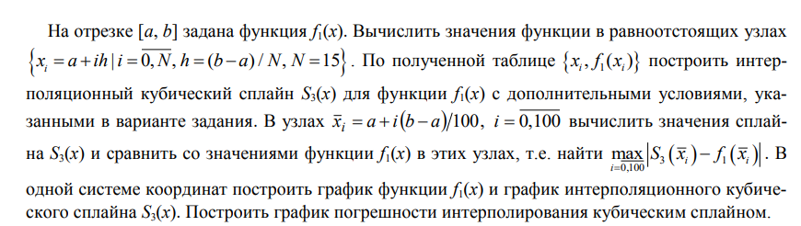



1.Алгоритм построения интерполяционного кубического сплайна

А) Построение СЛАУ

def buildSLE(df, f1Der):

n = len(df)

c,d,e,b = map(np.zeros, [n]*4)

d[0] = h/3

e[0] = h/6

b[0] = (df.loc[1, "f"] - df.loc[0, "f"])/h - f1Der(df.loc[0,"x"])

for i in range (1,n-1):

c[i] = h/6

d[i] = 2*h/3

e[i] = h/6

b[i] = (df.loc[i+1, "f"]-2*df.loc[i, "f"] + df.loc[i-1, "f"])/h

c[-1] = h/6

d[-1] = h/3

b[-1] = f1Der(df.loc[n-1,"x"]) - (df.loc[n-1, "f"] - df.loc[n-2, "f"])/h

return (c,d,e,b)

В данном коде происходит построение СЛАУ по следующей формуле:

$$\left\{\begin{aligned}\frac{h_{i}}{6}M_{i-1}+\frac{h_{i}+h_{i+1}}{3}M_{i}+\frac{h_{i+1}}{6}M_{i+1}=\frac{f_{i+1}-f_{i}}{h_{i+1}}-\frac{f_{i}-f_{i-1}}{h_{i}}, i=\overline{1,n-1;} \\ \frac{h_{1}}{3}M_{0}+\frac{h_{1}}{6}M_{1}=\frac{f_{1}-f_{0}}{h_{1}}-f_{0}^{'}; \\ \frac{h_{n}}{6}M_{n-1}+\frac{h_{n}}{3}M_{n}=f_{n}^{'}-\frac{f_{n}-f_{n-1}}{h_{n}};\end{aligned}\right.$$

Б) Решение СЛАУ

def sweepMethod(c, d, e, b):

n = len(c)

x = np.zeros(n)

for i in range(1,n):

d[i] = d[i] - e[i-1]*c[i]/d[i-1]

b[i] = b[i] - b[i-1]*c[i]/d[i-1]

x[-1] = b[-1]/d[-1]

for i in range(n-2, -1, -1):

x[i] = (b[i] - e[i]*x[i+1])/d[i]

return x

Построенная СЛАУ принимает следующий вид:

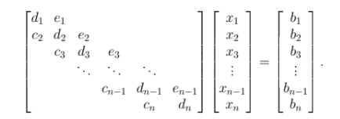

Для решения данного СЛАУ используем метод прогонки по следующему алгоритму:

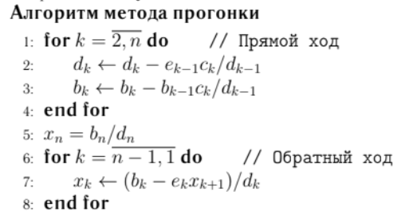

В) Построение интерполяционного кубического сплайна

def findSpline(df, M, x):

xind = np.floor((x-a)/h)

xind[xind==N] = N-1

return Series([M[xi]*((df.loc[(xi+1), "x"] - xv)**3)/(6*h)+

+ M[xi+1]*((xv-df.loc[xi,"x"])**3)/(6*h) +

(df.loc[xi,"f"]-h*h/6*M[xi])*(df.loc[xi+1, "x"]-xv)/h +

+(df.loc[xi+1, "f"] - h*h/6*M[xi+1])*(xv-df.loc[xi,"x"])/h for xi,xv in zip(xind,x)], index = x)

В данном коде реализуется построение интерполяционного сплайна по следующей формуле:

2. Сравнение значения сплайна со значениями функций

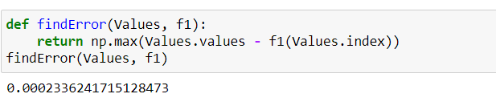

Данный код сравнивает значение сплайна со значениями функций по следующей формуле:



3. Графики функции $f_{1}(x)$ и интерполяционного кубического сплайна

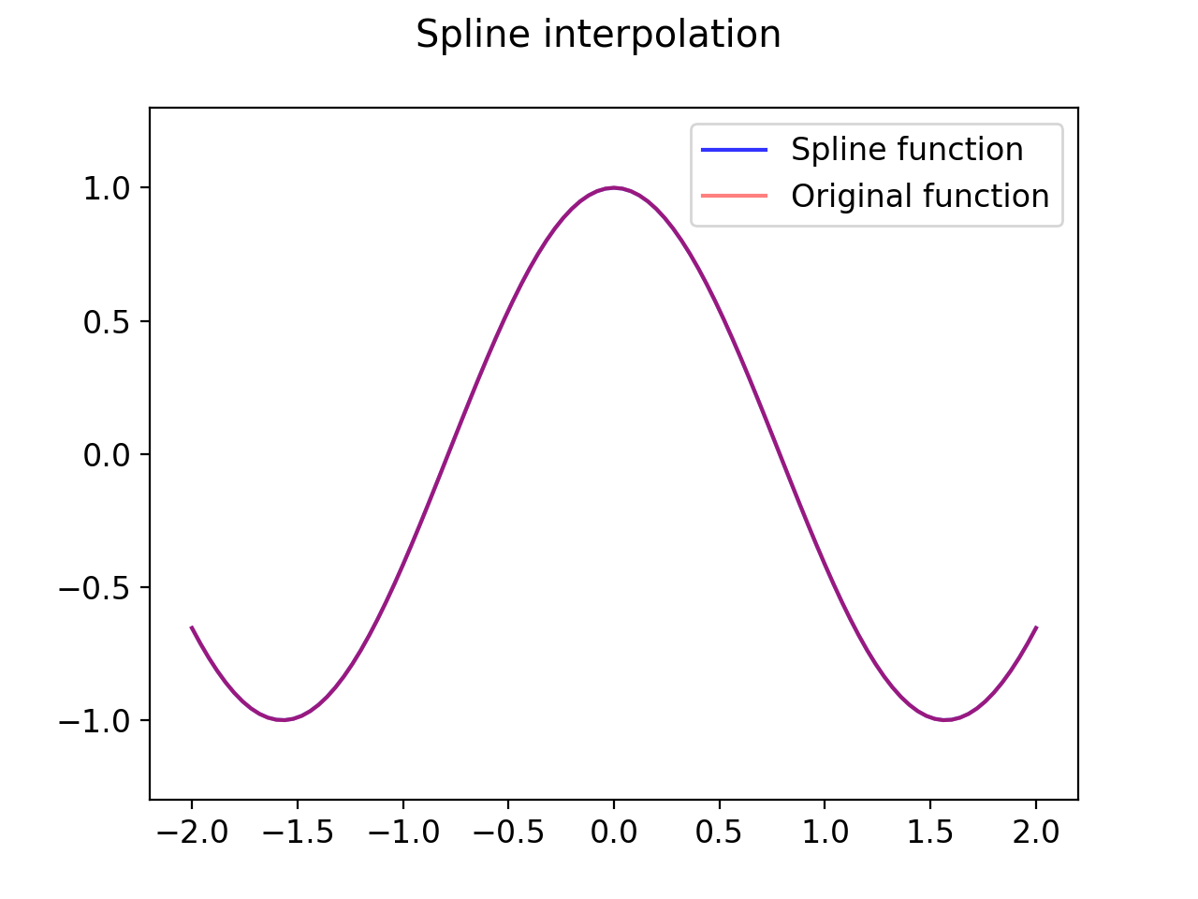

4. График погрешности интерполирования кубическим сплайном

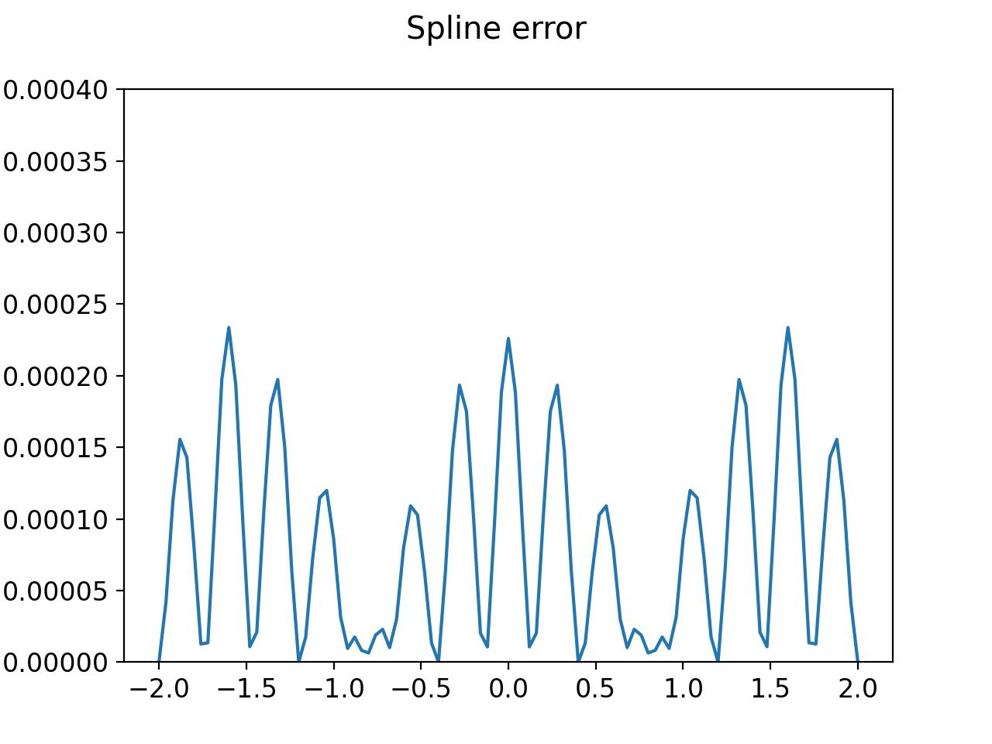

Для построенных точек мы вычисляем погрешность по следующей формуле:

$$\left|S_{3}\left(x_{i}\right)- f_{1}(x_{i})\right|, i=\overline{0,100}$$

Выводы

В данной работе были выполнены следующие задачи:

* Построили интерполяционный кубический сплайн на сетке равноотстоящих узлов;
* Построили график сплайна и оригинальной функции для визуальной проверки интерполяции
* Сравнили полученные результаты и построили графики погрешностей

На основе выполненной работы можно сделать следующие выводы:

Интерполяция сплайном является эффективным методом интерполяции функции в заданных узлах. Благодаря кубическим сплайнам кривая выглядит более гладкой, что достигается непрерывностью второй производной на всем промежутке. Также погрешность кубического сплайна в разы меньше, чем интерполяция полиномом того же порядка. Кроме того, из графика видно, что кубические сплайны меньше подвержены переобучению даже при построении на равноотстоящих узлах.